En esta práctica se pueden usar los elementos de C permitidos en prácticas anteriores, y hay que seguir teniendo en cuenta las restricciones de funcionamiento de esas prácticas.

Esta práctica está diseñada para ejercitar el uso de struct.

Se deben usar todos y cada uno de los prototipos indicados en esta práctica, y los de prácticas anteriores que se requieran.

En esta ocasión, no se utilizará asignación dinámica de memoria en ninguna función.

En esta práctica, con las estructuras dadas más abajo, se deben generar aleatoriamente los 80 alumnos de una clase, printando al final lo obtenido. El año de nacimiento debe estar comprendido entre 1999 y 20025. La fecha de nacimiento debe ser válida, considerando además si el año es bisiesto.
(https://es.wikibooks.org/wiki/Algoritmo_bisiesto).

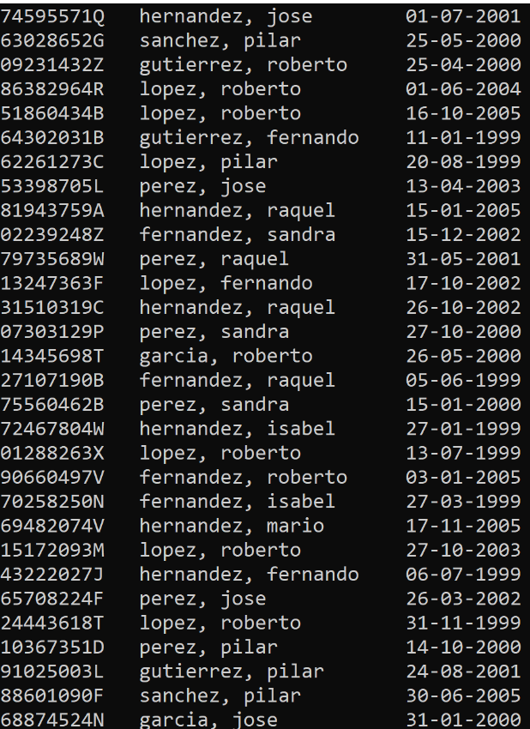

Figura 1. Ejemplo de ejecución del programa

//include

//define
#define A 80

//struct
typedef struct
{ unsigned dia, mes, anyo;
} DATE;

struct ALUMNO
{ char DNI[9+1];
char nom_comp [20+1];
DATE nac;
};

//const (Variables globales, se pueden acceder desde cualquier función)
const char nombres[8][10+1]={"jose","roberto","fernando","mario",
"sandra", "raquel", "isabel", "pilar"};
const char apellidos[8][10+1]={"garcia", "hernandez", "gutierrez",
"gomez", "fernandez", "lopez", "sanchez", "perez" };

//prototipos usados en prácticas anteriores

//prototipos de esta práctica
void print_DATE(DATE ); //Imprime una fecha.
void print_ALUMNO (struct ALUMNO); //Imprime un alumno.
void rand_nom_comp(char [20+1]); //Nombre aleatorio (Elegir de la lista de nombres y apellidos al azar).
void rand_ALUMNO(struct ALUMNO *); //Esta clase genera un alumno concreto usando su estructura.
unsigned es_fecha_valida(DATE); //Devuelve 1 si es válida la fecha, sino devuelve 0 (para generar otra nueva desde donde se llame esta función).

//main

int main(){

return 0;
}

// definición de las funciones

